UBND QUẬN BA ĐÌNH  TRƯỜNG TIỂU HỌC ĐẠI YÊN | CỘNG HÒA XÃ HỘI CHỦ NGHĨA VIỆT NAM  Độc lập – Tự Do – Hạnh Phúc

KẾ HOẠCH
HỘI THI TIN HỌC TRẺ
Năm học 2022 – 2023

Căn cứ kế hoạch số…../KH-ĐY ngày tháng 10 năm 2022 của trường Tiểu học Đại Yên về việc tổ chức các hoạt động chào mừng kỉ niệm 40 năm Ngày Nhà giáo Việt Nam 20 -11.
Nhằm thúc đẩy và phát triển phong trào học tập, sáng tạo và ứng dụng về tin học trong nhà trường, trường Tiểu học Đại Yên xây dựng kế hoạch tổ chức hội thi “Tin học trẻ” năm 2022 với những nội dung cụ thể như sau:
I. MỤC ĐÍCH – YÊU CẦU
1. Mục đích
Tuyên truyền, vận động và phát huy tiềm năng sáng tạo, nâng cao ý thức học tập, trình độ tin học và ứng dụng công nghệ thông tin trong học tập, sinh hoạt, vui chơi giải trí của học sinh các nhà trường
Phát triển phong trào học tập, sáng tạo và khả năng ứng dụng tin học trong học sinh; qua đó phát hiện những năng khiếu trẻ về tin học và tuyển chọn và bồi dưỡng đội tuyển của trường tham dự Hội thi Tin học trẻ cấp Quận năm 2023.
2. Yêu cầu
- Triển khai sâu rộng và thu hút đông đảo các em học sinh tham gia.
- Tổ chức tốt Hội thi Tin học trẻ cấp trường và chuẩn bị tốt cho đội tuyển tham gia Hội thi cấp Quận, cấp Thành phố.
II. ĐỐI TƯỢNG - THỜI GIAN - ĐỊA ĐIỂM
1. Đối tượng
Cuộc thi tin học trẻ học sinh khối 3; 4; 5.
Cuộc thi sản phẩm sáng tạo học sinh toàn trường.
2. Thời gian – Địa điểm
+ Thời gian: Ngày 02, 03 tháng 11 năm 2020
+ Địa điểm: Tại phòng Tin học ( tầng 5)
III. NỘI DUNG
1. Cuộc thi tin học trẻ 2022 (thời gian thi 45 phút)
- Thi trắc nghiệm: kiến thức chung về máy tính và phần mềm, những thuật ngữ cơ bản về máy tính, hệ điều hành, chương trình ứng dụng,...;
- Thực hành ứng dụng: Yêu cầu thí sinh thể hiện khả năng tư duy, kỹ năng sử dụng bàn phím, chuột để soạn thảo văn bản hoặc lập trình những trò chơi đơn giản.
2. Cuộc thi sản phẩm sáng tạo
- Học sinh trình bày sản phẩm sáng tạo của mình trước giám khảo.
- Sản phẩm sáng tạo phải thuộc 1 trong các lĩnh vực sau: Đồ dùng học tập, phần mềm tin học, sản phẩm thân thiện với môi trường, các dụng cụ sinh hoạt và đồ chơi trẻ em, giải pháp bảo vệ môi trường, ứng phó biến đổi khí hậu… Chủ đề sản phẩm năm nay là: “Đô thị xanh, thành phố thông minh và tiết kiệm”.
IV.TỔ CHỨC THỰC HIỆN
- Thành lập Ban tổ chức
STT | HỌ VÀ TÊN | CHỨC VỤ | NHIỆM VỤ | GHI CHÚ
1 | Vũ Thị Hoa | Hiệu trưởng | Trưởng ban
2 | Nguyễn Thị Mai Hương | P. Hiệu trưởng | Phó ban
3 | Lê Thị Tuyết Nga | P. Hiệu trưởng | Phó ban
4 | Nguyễn Hoàng Long | Giáo viên | Giám khảo
5 | Nguyễn Thị Huyên | Giáo viên | Giám khảo
2. Cơ cấu giải thưởng
- Mỗi nội dung thi: 1 giải Nhất, 1 giải Nhì, 1 giải Ba ( theo Khối).
(Cơ cấu giải thưởng có thể sẽ thay đổi để phù hợp với số lượng học sinh dự thi và kết quả dự thi của học sinh).
Nơi nhận:
- Ban Giám hiệu ( Để chỉ đạo)
- GV
- VP lưu.

HIỆU TRƯỞNG | GIÁO VIÊN
Vũ Thị Hoa | Nguyễn Hoàng Long
Phụ lục 1: Tiêu chí chấm thi sản phẩm sáng tạo
STT | Hạng mục | Thang điểm
1 | Xác định được vấn đề cần giải quyết  (10 điểm) | Vấn đề cần giải quyết không liên quan đến sản phẩm  (3 điểm) | Chưa nêu được rõ ràng câu hỏi nghiên cứu, vấn đề cần giải quyết  (5 điểm) | Nêu được rõ ràng vấn đề cần giải quyết. Chưa nêu được đầy đủ ý tưởng giải pháp  (8 điểm) | Nêu được rõ ràng vấn đề, câu hỏi cần giải quyết. Nêu được rõ ràng ý tưởng giải quyết vấn đề  (10 điểm)
2 | Thiết kế mô hình sản phẩm, phương pháp thực hiện nghiên cứu  (15 điểm) | Chưa thiết kế được mô hình, không có phương pháp nghiên cứu  (3 điểm) | Thiết kế được một phần mô hình/ Phương pháp nghiên cứu còn thiếu sót  (7 điểm) | Thiết kế được gần đủ mô hình/ Có phương pháp nghiên cứu  (10 điểm) | Thiết kế được hoàn chỉnh mô hình/ Trình bày rõ phương pháp nghiên cứu  (15 điểm)
3 | Thực hiện, triển khai: biết cách thu thập dữ liệu, biết cách phân tích dữ liệu; thực hiện được mô hình thiết kế và thử nghiệm trong các điều kiện khác nhau (15 điểm) | Không liệt kê các vật liệu và quy trình thực hiện sản phẩm  (3 điểm) | Liệt kê vật liệu còn thiếu nhiều và quy trình chưa rõ ràng  (5 điểm) | Liệt kê các vật liệu và quy trình chính thực hiện sản phẩm, một số thử nghiệm  (10 điểm) | Liệt kê đầy đủ vật liệu, quy trình thực hiện sản phẩm, các thử nghiệm  (15 điểm)
4 | Tính sáng tạo (10 điểm) | Đã có trong thực tế, không có gì đổi mới  (3 điểm) | Đã có trong thực tế, có thêm vài sự cải tiến nhỏ  (5 điểm) | Đã có trong thực tế, có sáng tạo trong cải tiến  (8 điểm) | Chưa có trong thực tế, ý tưởng mới lạ, không dựa trên hình mẫu có sẵn (10 điểm)
5 | Tính thực tiễn (10 điểm) | Không có khả năng ứng dụng vào thực tế cuộc sống  (3 điểm) | Cần cải tiến rất nhiều để có thể ứng dụng vào cuộc sống (5 điểm) | Có thể ứng dụng trong học tập, đời sống với một số cải tiến thêm  (8 điểm) | Có thể ứng dụng tốt trong học tập, đời sống (10 điểm)
6 | Trình bày (poster/sản phẩm)  (10 điểm) | Thiếu poster trình bày sản phẩm  (3 điểm) | Trình bày được các thông tin cơ bản, hình thức còn xấu  (5 điểm) | Trình bày đúng chuẩn poster khoa học, có các thông tin cơ bản (8 điểm) | Đúng tiêu chuẩn poster khoa học, hình thức đẹp, rõ ràng, thông tin đầy đủ  (10 điểm)
7 | Phỏng vấn, trả lời câu hỏi của BGK (30 điểm) | Không trả lời được các câu hỏi cơ bản về đề tài  (5 điểm) | Chỉ trả lời được một số câu hỏi đơn giản, kỹ năng trình bày còn kém (15 điểm) | Trả lời được rõ ràng các thông tin quan trọng về đề tài, tuy nhiên chưa nắm được đầy đủ các vấn đề  (20 điểm) | Trả lời đầy đủ, rõ ràng các câu hỏi của BGK, chứng tỏ hiểu biết rõ về đề tài, bao gồm quá trình thực hiện, các hạn chế, hướng phát triển…  (30 điểm)
Tổng | 100 điểm

Phụ lục 2: Một số bài tập lập trình
Mức độ dễ: Em hãy sử dụng miếng gép hợp lý (tô màu)
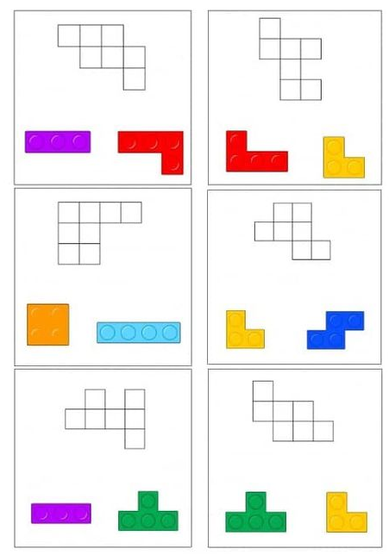
Mức độ trung bình: Em hãy vẽ lại đường đi theo tập lệnh hướng di chuyển cho trước.
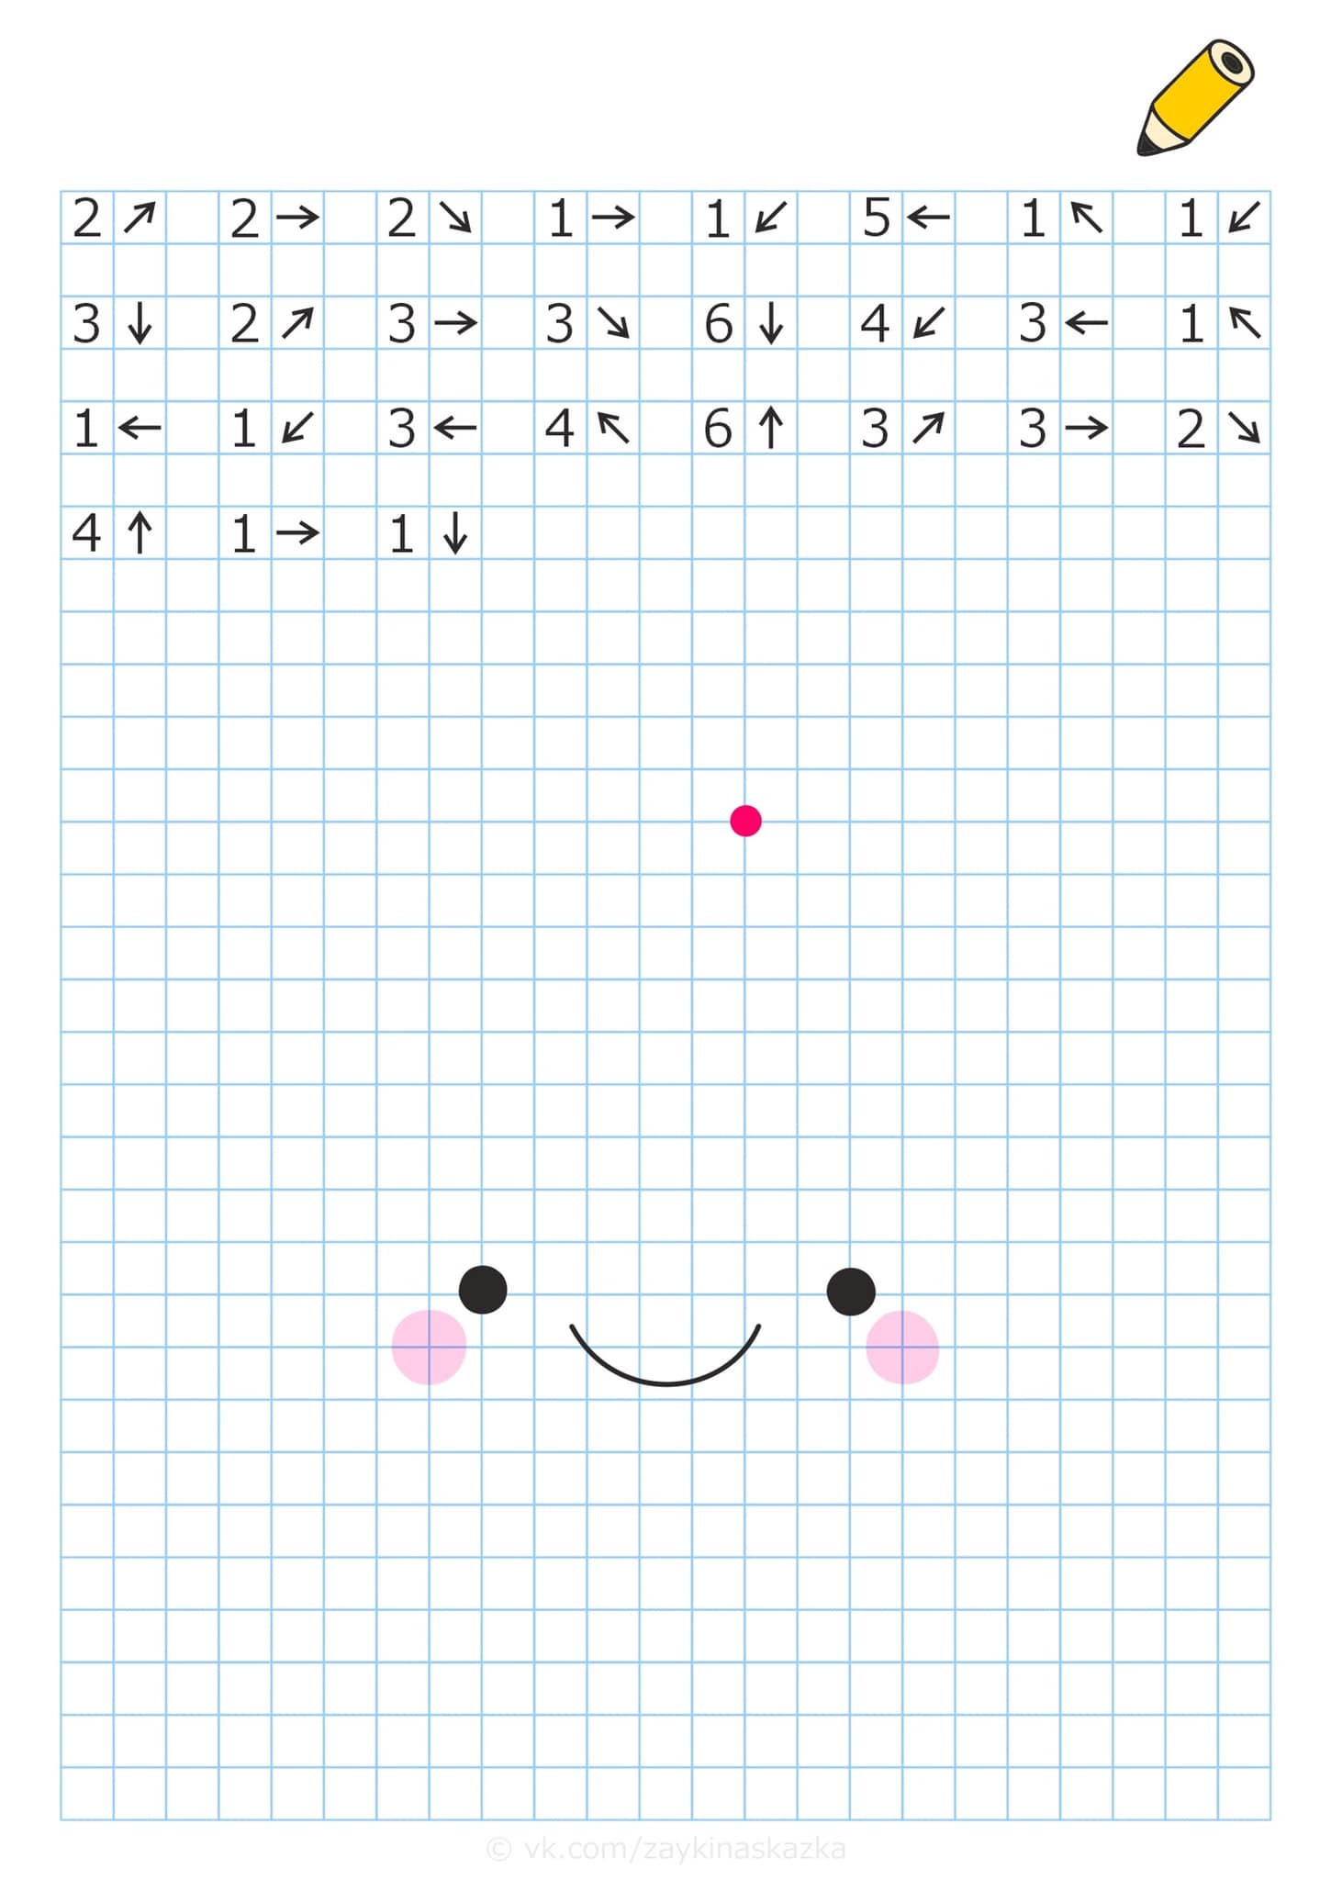
Mức độ khó: Em hãy lập trình trò chơi cá lớn nuốt cá bé

